**Даалгавар 1:**

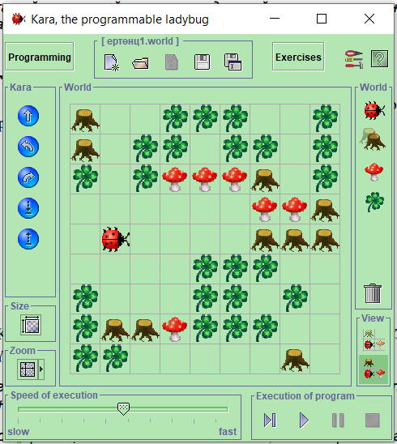

**Даалгавар 2:**

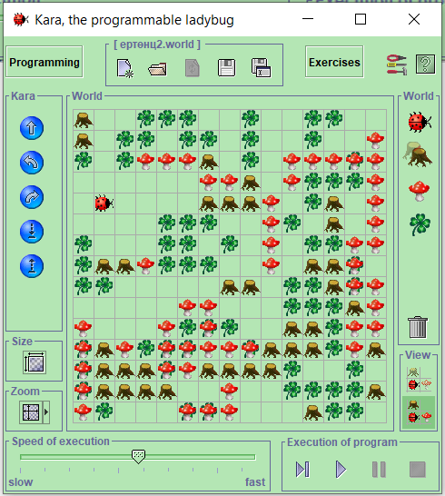

**Даалгавар 3:**



1. Урагшаа нэг нүдээр явах. Хэрэв мөөг байвал мөөгөө түлхэнэ. Хэрэв хожуул байвал алдаа заана. Нэг ёсондоо явж чадахгүй гэсэн үг. Мөөг яг дараахан хожуул байвал мөөгийг түлхэж чадахгүй юм. Хэрэв навч дээр мөөг байгаад кара мөөгөн дээр очвол мөөгийг түлхэж навчин дээр гарна. Давхар мөөгийг түлхэж болохгүй. Зэвхөн ганц мөөг л түлхнэ.
2. Байран дээрээ зүүн тийшээ харах (90 градус). Хэрэв карагын урд хожуул байвал уг үйлдлийг хийж тойрч гарах боломжтой юм.
3. Байран дээрээ баруун тийшээ харах (90 градус). Хэрэв карагын урд хожуул байвал уг үйлдлийг хийж тойрч гарах боломжтой юм.

4) Өөрийнхөө доор навч тавих. Навч дээр давхар навч тавьж болохгүй.

5) Өөрийнхөө доор байгаа навчыг авах

**Даалгавар 4:**

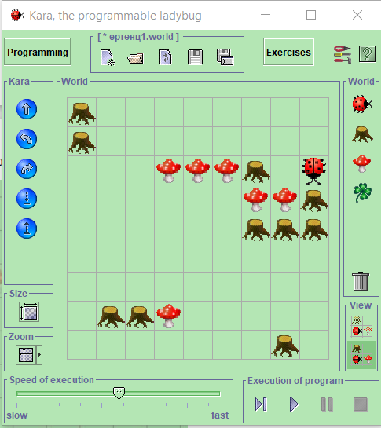

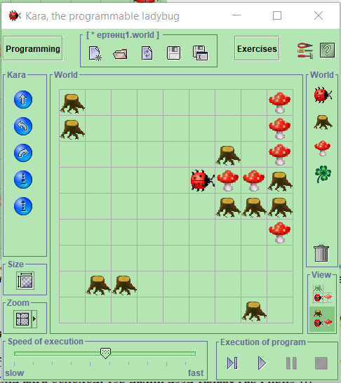**Даалгавар 5:**

Карагын урд байгаа хоёр мөөгийг ямар ч үед баруун талын зах руу зөөж болохгүй юм. Учир нь Кара зөвхөн мөөгийг түлхдэг учир давхар мөөгийг түлхэж болохгүй. Мөн мөөгний цаана хожуул байгаа болохоор хожуулыг Кара хөдөлгөж чадахгүй учраас мөөгийг дээрээс нь, хажуу талаас нь мөн доод талаас нь хөдөлгөж чадахгүй юм.

**Нэмэлт-Даалгавар 1:**

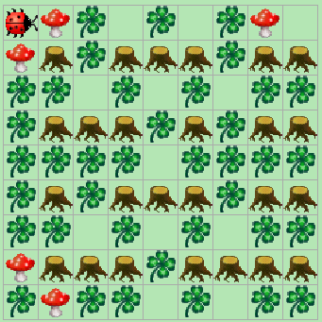Энэхүү Карагын ертөнц дээр 5 мөөг байгаа бөгөөд мөөгнүүдийг хамгийн баруун гар талын 5 сул нүдэнд зөөж аваачих юм.

**Даалгавар 6:**

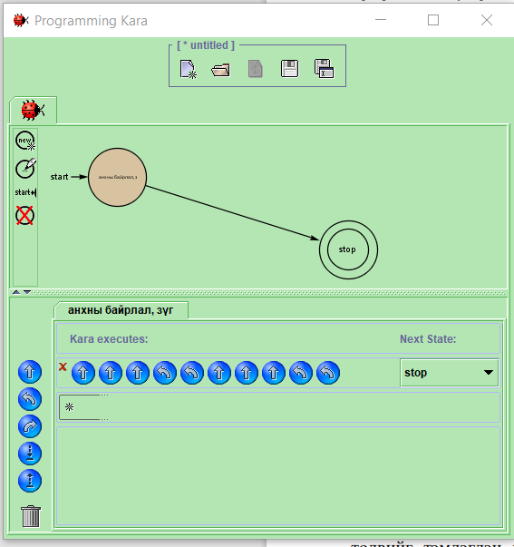

**Даалгавар 7:**

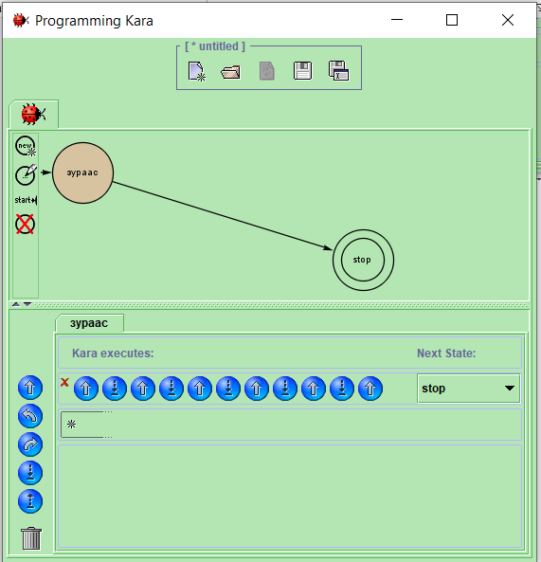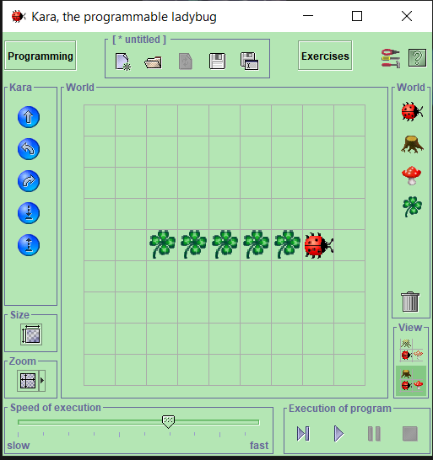

**Даалгавар 8:**

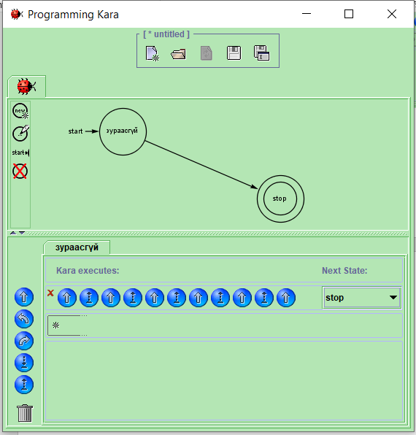

**Даалгавар 9:**

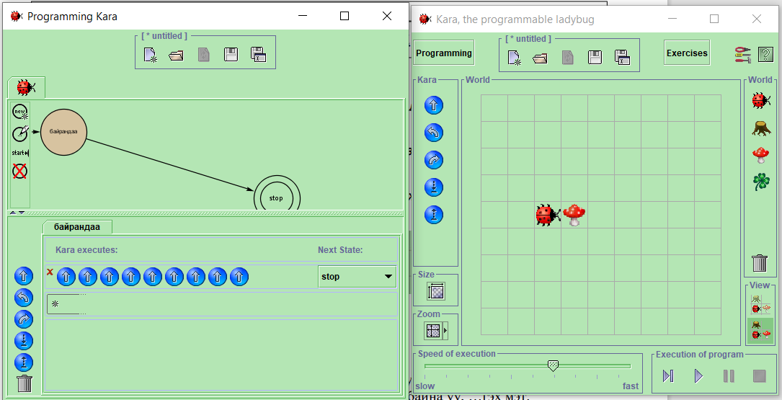

**Даалгавар 10:**

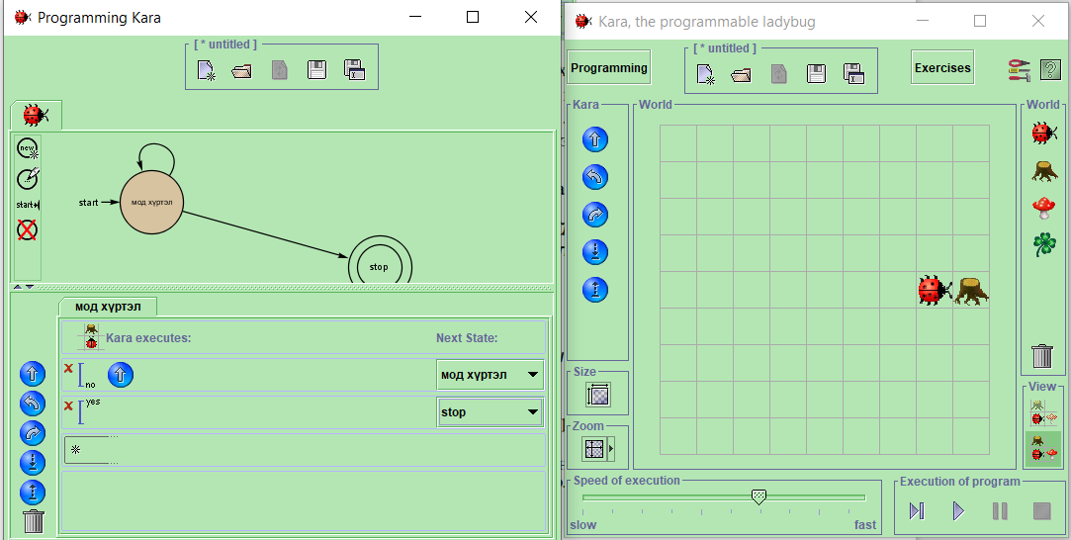

**Даалгавар 11:**

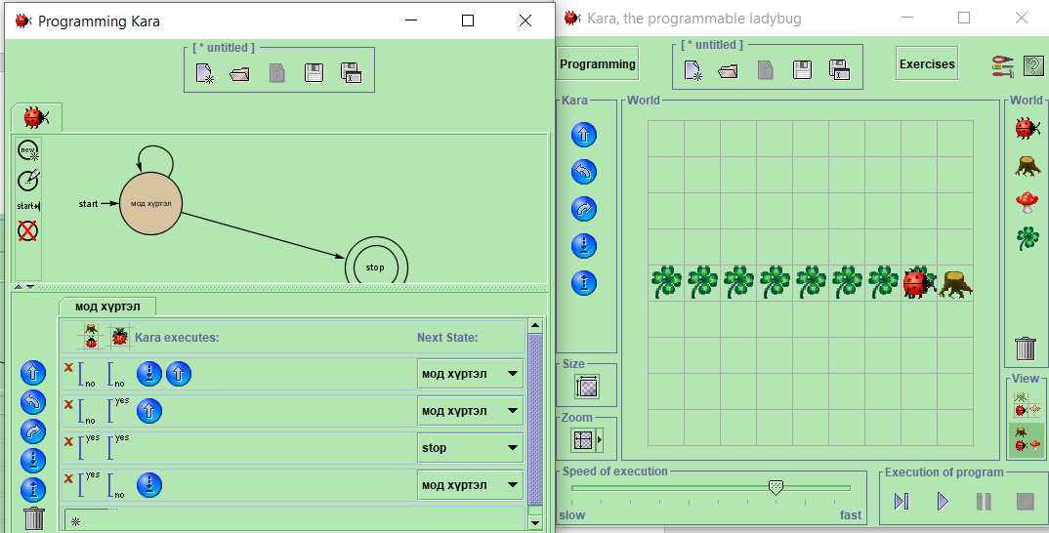

**Нэмэлт-Даалгавар 2:**

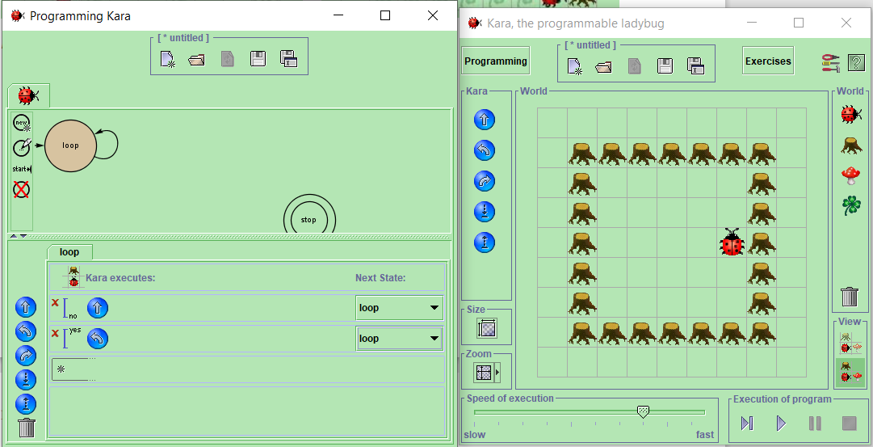

**Нэмэлт-Даалгавар 3:**

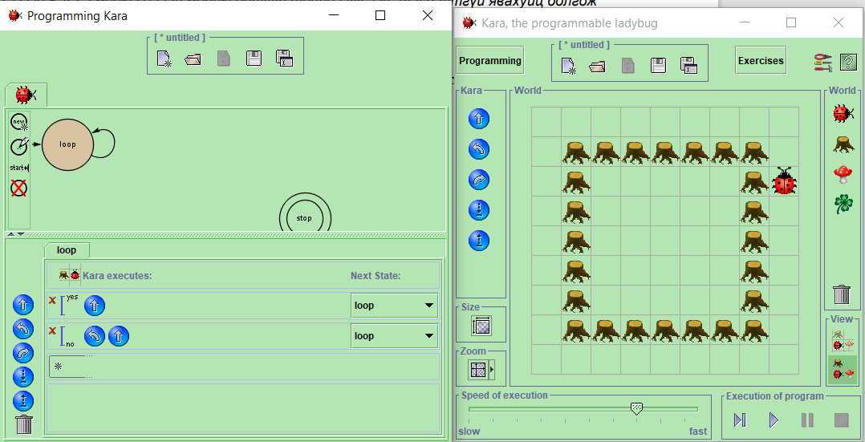

**Нэмэлт-Даалгавар 4:**

